关于举办“知创临港”第二届临港新片区大学生知识产权知识竞赛的通知

为深入贯彻落实习近平总书记关于临港新片区“五个重要”和知识产权工作的重要指示论述，响应上海市知识产权局的相关要求，增强全社会尊重和保护知识产权的意识，在第22个世界知识产权日来临之际，决定举办临港新片区2022年知识产权宣传周系列活动之“知创临港”第二届临港新片区大学生知识产权知识竞赛。有关事项通知如下：
1、组织机构
主办单位：中国（上海）自由贸易试验区临港新片区市场监督管理局
承办单位：上海海事大学WIPO在华技术与创新支持中心（TISC）
上海临港知识产权交流促进中心
协办单位：上海海事大学、上海海洋大学、上海电力大学、上海电机学院、上海建桥学院、上海交通大学中英国际低碳学院、中央美术学院中法艺术与设计管理学院的相关部门
2、参赛对象
在临港新片区（产城融合区431平方公里）辖区就读的各高校在校大学生。
3、赛程安排
（1）初赛：即日起至4月18日
（2）决赛：4月21日 12:30
（3）总结表彰：视疫情形势另行通知安排
4、竞赛内容与规则
竞赛内容主要涉及专利、商标、著作权、地理标志等知识产权的基本知识以及近年来我国知识产权领域的最新发展动态，可参考“上海海事大学TISC”微信公众号发布的推文。
本次竞赛分为初赛和决赛两个阶段，均采取网络在线答题的形式进行。初赛参赛者通过扫描下方二维码或点击链接（https://ks.wjx.top/vj/exyq28n.aspx）即可在线参与答题，初赛答题时间限时20分钟，每人拥有2次答题机会，单个学生用多个手机号作答者成绩无效。按答题得分高低进行排名，若得分相同，则答题用时少者排名靠前。初赛排名前60名者入选决赛。
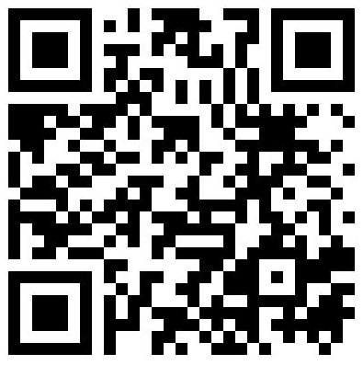
初赛参赛二维码 知识竞赛交流群 “上海海事大学TISC”微信公众号
赛事指导和后续赛事进展敬请留意“上海海事大学TISC”微信公众号信息。
5、奖项设置
本次活动设特等奖1名、一等奖3名、二等奖6名、三等奖20名，另设鼓励奖30名。获奖者由主办方颁发荣誉证书及奖金。
特等奖：3000元奖金+荣誉证书
一等奖：每人2000元奖金+荣誉证书
二等奖：每人1000元奖金+荣誉证书
三等奖：每人500元奖金+荣誉证书
鼓励奖：每人100元奖金+荣誉证书
联系方式：
联系人：李老师
E-mail：huili@shmtu.edu.cn
电话：021-38284945
手机：15000260941
本次活动的其他未尽事宜，由主办方负责解释。

